磁翻板液位计

使
用
说
明
书

西安欧派克自动化仪表有限公司
客服电话029-68740176

●工作原理与结构
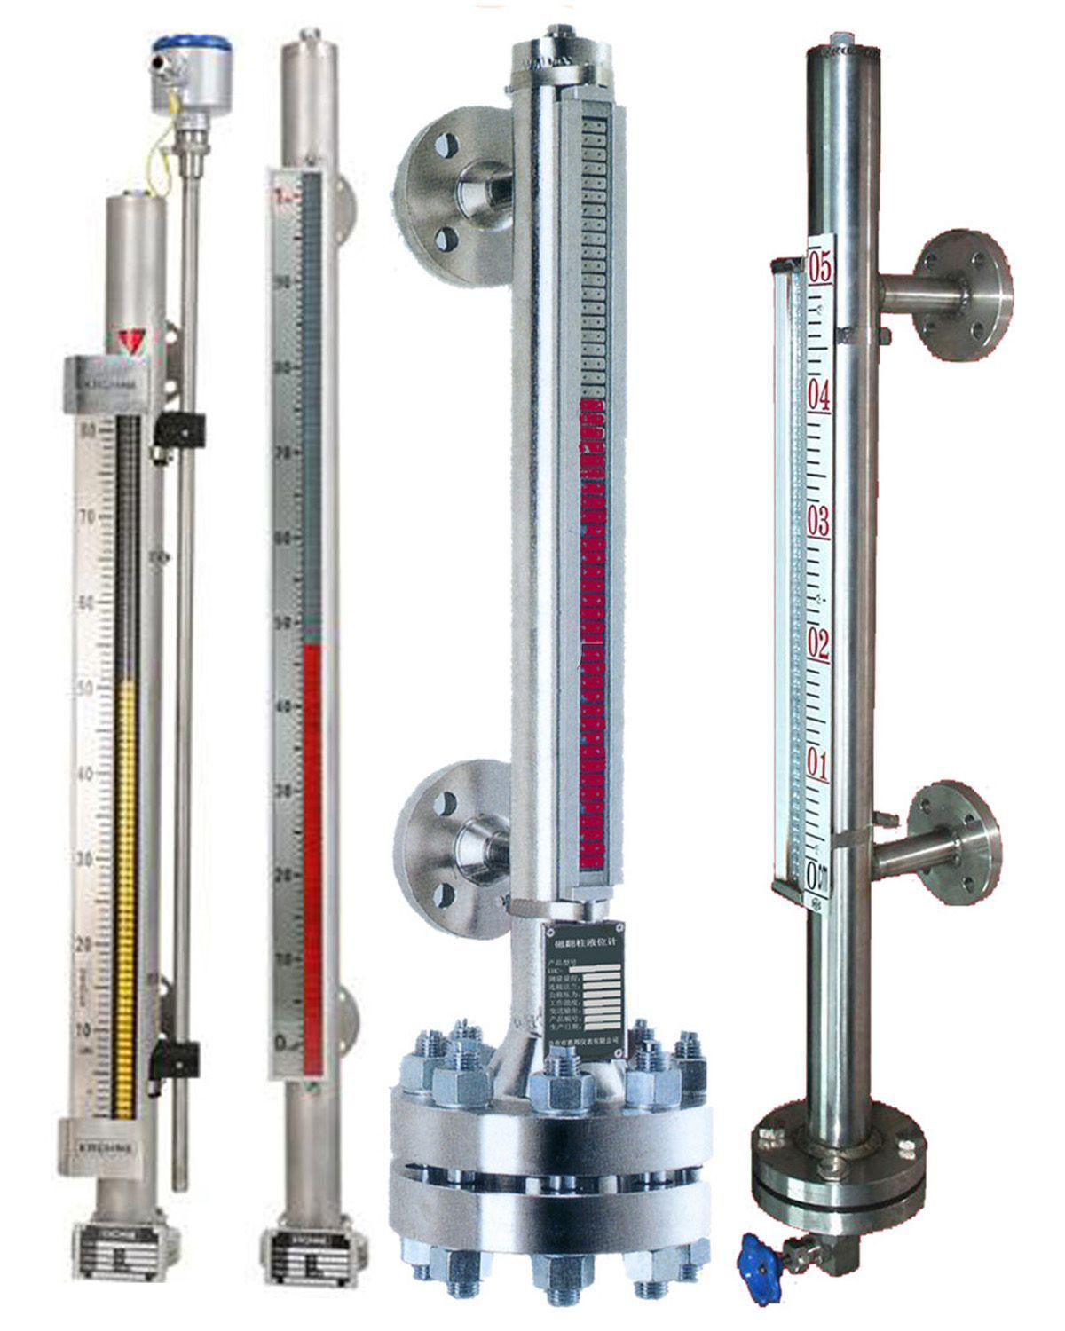
磁性翻柱（磁翻柱）液位计是根据磁极耦合原理、阿基米德（浮力定律）等原理巧妙地结合机械传动的特性而开发研制的一种专门用于液位测量的装置。在此基础上，不断扩大其使用范围，延伸出多种类型的产品，在检测液位的同时我们赋予它更多的实用功能。
该仪表都有一个容纳浮球的腔体（称为主体管或外壳），它通过法兰或其他接口与容器组成一个连通器；这样它腔体内的液面与容器内的液面是相同高度的，所以腔体内的浮球会随着容器内液面的升降而升降；这时候我们并不能看到液位，所以我们在腔体的外面装了一个翻柱显示器，因为我们在制造浮球时在浮球沉入液体与浮出部分的交界处安装了磁钢，它与浮球随液面升降时，它的磁性透过外壳传递给翻柱显示器，推动磁翻柱翻转180°；由于磁翻柱是有红、白两个半圆柱合成的圆柱体，所以翻转180°后朝向翻柱显示器外的会改变颜色（液面以下红色、以上白色），两色交界处即是液面的高度。
带有液位变送器（电信号远传）的仪表，液位变送部分（电气部分）的工作原理是利用磁性浮子作用在磁簧开关导致连入回路的电阻数目的变化，进而使得传感器部分可以发生与液位变化相对应的电阻信号。通过信号转化器，就可以把电阻信号转化成4～20mA的电流信号。本液位计的电子元件几乎没有电容器、电感等储能元器件。可以叠加HART通讯协议，也可以使用RS485总线通讯。
为了扩大它的使用范围，还可以根据相关标准及要求增加液位变送装置，以输出多种电信号。其中，4～20mA电流信号是比较常用的一种。比如：在监测液位的同时磁控开关信号可用于对液位进行控制或报警；在翻柱液位计的基础上增加了 4~20mA 变送传感器，在现场监测液位的同时，将液位的变化通过变送传感器、线缆及仪表传到控制室，实现远程监测和控制。

●产品特点
本液位计是在借鉴国内外同类产品的基础上，积极吸收、揉合众多产品的优点，通过公司技术人员的精心设计而成的，采用优质磁体和进口电子元件。产品具有：
测量范围大，读数直观清晰；
密封结合面少，不易渗漏,安全可靠；
指示部分与被测介质完全隔离；
易于安装、维修方便。

●适用范围：
随着市场需求的变化公司产品也在不断地实现质量技术的升级和生产工艺的改进、拓宽本液位计的应用领域及适用范围。另外，本液位计输出信号多样，实现远距离的液位指示、检测、控制和记录。
本液位计几乎可以适用于各种工业自动化过程控制中的液位测量与控制。可以广泛运用于石油加工、市政、食品加工、化工、水处理、制药、电力、造纸、冶金、船舶和锅炉等领域中的液位测量、控制与监测。

●安装通用要求
I、如果您需要的液位计连接法兰与我公司的规格型号不同，或者采用其它标准（我公司液位计的法兰规格参照HGT20592～20635-2009），请您在订货时特别指出，我们可以按照您的实际要求供货；
II、液位计的测量范围为两个连接法兰的中心距（顶装型除外），其中下连接法兰的中心即为仪表指示的零点（常规出厂刻度）；
III、您应保证设备上的连接法兰的端面具有恰当的平面度、垂直度、中心距，以保证我们的产品的安装和使用；
IV、浮子室（或者称为主体管）内应保持清洁而不应有杂质，特别是铁磁性物质。当介质不清洁时，应增加吸附或过滤装置，以确保仪表正常工作。

●主要技术参数

正常工作条件：
环境温度：-20～80℃；
相对湿度：5%～100%（包括直接湿）；
环境压力：86kPa～108 kPa；
测量范围：0～12 m（可选）；
显示精度：±10 mm；
介质压力：25.0 MPa及以下（可选）；
介质温度：-40～450℃（类型可选）；
介质密度：≥.0.5g/cm3；
介质粘度： ≤0.05Pa·S；
接液材质：不锈钢、PVC、Ti等；
连接方式：法兰、螺纹（按用户所需）；
报警开关
触点容量：AC220V 0.5A
或DC24V 0.8A；
开关类型：无源 干接点；
开关形式：常开、常闭、自保持；
电气寿命：＞10万次（和控制功率有关）；
极限负载电流：3A（部分型号）；
最大接触电阻：150mΩ。
变送输出模块
输出信号：4～20mA/ HART / RS485；
负载电阻：500Ω（在24VDC供电时）；
供电电源：DC24V、50mA；
环境温度：-40～60℃；
精度：
测量范围(m) | 0～0.5 | 0.5～2 | ＞2
基本误差 | ±2% | ±1.5% | ±1%
出 线 口：M20×1.5（默认）；
防爆形式：隔爆型 Ex dⅡCT6 、
本安型 Ex iaⅡCT6。

注：仪表可以现场清晰显示，也可以通过数字显示仪表显示（同时可以设定报警点，以及输出4～20mA电信号）。

●用途与适用范围

普通型
工作压力：常压（1.0Mpa以下）
最高工作温度：80℃

测量范围：0~12m
测量介质密度：0.5~1.8 g/cm3
默认过程连接：法兰连接
显示面板安装默认方向：正向背对法兰

防腐型
工作压力：： 10Mpa以下
最高工作温度：80℃
测量范围：0~12m
测量介质密度：0.5~1.8 g/cm3
默认过程连接：法兰连接
显示面板安装默认方向：正向背对法兰

伴热型
承受最大工作压力：10Mpa以下
最高工作温度：200℃
测量范围：0~12m
测量介质密度：0.5~1.8 g/cm3
默认过程连接：法兰连接
显示面板安装默认方向：正向背对法兰

防霜型
承受最大工作压力：10Mpa以下
最高工作温度：80℃
测量范围：0~12m
测量介质密度：0.5~1.8 g/cm3
默认过程连接：法兰连接
显示面板安装默认方向：正向背对法兰

高温型
承受最大工作压力：10Mpa以下
最高工作温度：200～450℃
测量范围：0~12m
测量介质密度：0.5~1.8 g/cm3
默认过程连接：法兰连接
显示面板安装默认方向：正向背对法兰

高压型
承受最大工作压力：超过10MPa（25 MPa以下）
最高工作温度：200℃
测量范围：0~6m
测量介质密度：0.5~1.8 g/cm3
默认过程连接：法兰连接
显示面板安装默认方向：正向背对法兰

高温高压型
承受最大工作压力：超过10MPa（20 MPa以下）
最高工作温度：200～450℃
测量范围：0~6m
测量介质密度：
默认过程连接：法兰连接
显示面板安装默认方向：正向背对法兰

防爆型
承受最大工作压力： 10Mpa以下
最高工作温度：120℃
测量范围：0~12m
测量介质密度：0.5~1.8 g/cm3
默认过程连接：法兰连接
显示面板安装默认方向：正向背对

注：
1、测量含有固体悬浮杂质、铁磁性杂质的介质，用户可考虑增加过滤装置；
2、带有变送输出电信号的液位计，其介质温度不超过150℃，超过时，出厂需采用隔热处理。

●安装调整与使用

●用户在产品到货后，应首先检查产品的包装质量，包装箱应完整无损，标志清晰。如果包装已有明显损坏，应及时联系储运部门查清问题及责任并通知我公司。如包装无破损等问题，可以开箱取出产品，清点产品的完整性。必要时可对仪表进行简单的检测。
检测步骤如下：
①、将液位计下法兰堵死，把洁净水由上连接法兰口缓缓注入浮子室，如果指示器应有液位指示且灵敏无跳动，则液位计显示正常；
③、如指示器为跟踪指示，可用备用工具磁钢把指示浮子吸起，使之与浮子室内的磁浮子耦合（浮子指示式）或用磁钢自下至上吸引指示器使其指示正确，如果液位计带有4-20mA变送器信号的，则信号随着测量管内浮子的高低变化而变化的，不会随着外界磁场的变化而变化。

●液位计安装时，应轻拿轻放，以免影响您的使用。机械部分的安装时可以参照以下步骤：
①、安装前，先观察翻板上的指示器是否全部翻转为没有液位的状态，如指示器翻乱时（此现象是在运输过程中将显示器摇乱），请找来小块磁铁靠近显示器上下移动，使显示器全部翻转为无液位状态，再进行安装。
②、液位计的连接法兰（或螺纹）和设备上对应的法兰（或螺纹）连接起来，应在过程连接的结合面安装必要的密封装置（如密封垫），然后将仪表固定在设备的法兰；
③、仪表安装在压力容器上时应和容器一起按有关规程进行压力试验，即经过1.25倍工作压力的水压试验以及1.05倍工作压力的气密性实验，确认无渗漏后方可以投入使用；
④、注意当实验压力超过1.25倍仪表工作压力时应将浮子从浮子室中取出，待水压试验合格后，再将浮子装入浮子室进行不大于1.05倍仪表工作压力的气密性实验；
⑤、顶装型仪表的安装应先装浮子杆组件，用手移动浮球，模拟液位变化，指示器应能正常动作。仪表安装时先将浮球杆组件通过仪表法兰孔插入主体管内，推拉浮球带动静磁装置上下移动，进而观察显示面板（指示器）上显示是否正常。确认液位计正常工作后，将液位计的法兰和设备上的法兰连接牢固。

●带有液位变送器（电信号远传）的仪表，应使用备用工具磁钢吸引浮子室内磁浮子运动，模拟液位变化，来检测液位变送器工作是否正常。对于防爆型仪表不仅要检测变送器的工作状态参数，还要检测器防爆性能（如防爆壳的强度、涂覆、密封等）。另外：
a．液位计变送器和关联设备之间的连接电缆为二芯屏蔽电缆，电缆芯线截面应不小于0.5mm²。 电缆的屏蔽层应在安全场所接地。
b．有防爆要求的仪表安装时，用户必须遵守《中华人民共和国危险场所电气安全规程（试行）》；维修必须在安全场所进行。在安装和维修时必须切断电源。在确认电源断开后，再打开仪表接线盒。仪表的接线盒上的接地端子必须接有可靠的地线。在调整和使用的过程中，应注意保护仪表接线盒上的防爆螺纹接合面，不得有划痕、碰撞等损伤。
c．仪表现场显示部分投入运行后，接好电远传后，盖上仪表接线盒，确认密封后通电。观察数字显示仪的液位值，如果电远传的液位值与现场显示的液位值不一致时，可以松开喉箍，适当调整变送器的上下位置，直到达到一致。然后紧固喉箍。
d．带有报警开关的液位计其报警开关为无源干接点开关。开关大体上可以分为常开、常闭、自保持等几种，也可以根据用户的需要，制作单刀双掷开关。本液位计配套的液位计控制器（报警点）主要用于控制小功率负载（继电器、接触器等）。不能用于直接控制大功率负载（如电动机等）注意：开关类型和开关容量按照合同约定。

●防爆型液位计，安装施工时必须严格遵守《中华人民共和国爆炸危险场所电气安全规程（试行）》及《GB3836.15-2000爆炸性气体环境用电气设备 第15部分 危险场所电气安装(煤矿除外)》等相关规定。
①．液位计变送器的外壳应可靠的接地；
②．用户不得随意更换变送器内部的电气元件；
③．变送器的按照场所应避免日晒、雨淋。
按照防爆标志可分为隔爆型和本质安全型：
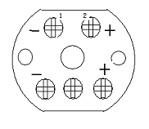
a．隔爆型液位计在接线之前应确认供电已经切断，液位计变送器的接线盒严禁带电开盖，断电打开液位变送器的接线盒（接线端子如右图所示），
液位计的变送器输出端子为1端和2端，其中：1端为负极、2端为正极。导线从1端和2端连接引出，导线连接到到其他二次液位计上。连接时注意正负极对应！
液位计变送器和关联设备之间的连接电缆为二芯屏蔽电缆，电缆芯线截面应不小于0.5mm²。 电缆的屏蔽层应在安全场所接地。
另外，为保证变送器的防爆性能，电缆的外径应为Φ8.2~Φ8.5之间（如果使用电缆穿越防爆软管或电缆管敷设，请按要求定制合适的螺纹），必要时可以采用其他密封措施（如：浇注固化填料密封等）。
电缆线接入后，请旋紧压紧螺母及压紧片，待接线完成后，请重新拧紧接线盒盖。注意保护防爆螺纹！
b．本安型液位计的变送器部分电子元件几乎没有电容器、电感等储能元器件。且性能稳定。
液位计的变送器输出端子为1端和2端，其中：1端为负极、2端为正极。导线从1端和2端连接引出，导线连接到位于安全区的安全栅上。连接时注意正负极对应！
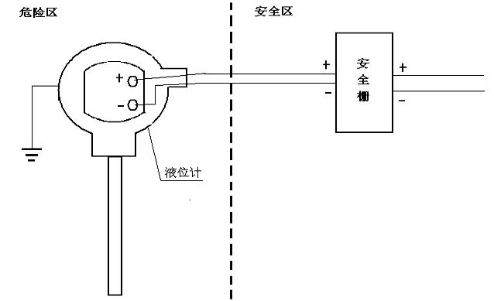
液位计变送器和关联设备之间的连接电缆为二芯屏蔽电缆，电缆芯线截面应不小于0.5mm²。电缆允许分布电容不超过0.06μF，电缆的容许分布电感不超过2mH。因电缆的分布电容、分布电感值最终将影响变送器电缆的最大允许长度，所以应选用合适的电缆，以保证传输距离的需要。 电缆的屏蔽层应在安全场所接地。
另外，为保证变送器的密封性能，电缆的外径应为Φ8.2~Φ8.5之间（如果使用电缆穿越防爆软管或电缆管敷设，请按要求定制合适的螺纹），必要时可以采用其他密封措施（如：浇注固化填料密封等）。
本安型液位计需配合合适的安全栅使用，安全栅参数要求如下：
最高电压（交流峰值或直流）U_{m}：≤250V AC/DC
最高输出电压U₀：≤28V DC
最大输出电流I₀：≤93mA DC
最大外部电容C₀：＜0.083μＦ
最大外部电感L₀：＜4mH
注意：本安型液位计的接线端子和隔爆型液位计相似。
●仪表投入运行时，应先打开上阀门然后再缓缓打开下阀门，使介质慢慢流入浮子室，防止液位上升速度过快造成指示器不能跟踪显示或损坏浮子。

●使用和调整
对于成套产品（磁翻板液位计和液位计变送器），出厂前均已按照客户的要求调整到最佳状态。但为了可靠起见，用户在正式投入使用之前，仍然需要对变送器的零位和量程进行复查或必要的调整。其方法如下：
①．开启电源，使液位计的变送器热稳定（一般30min即可）；
②．打开阀门使液位计进液，并将液位稳定在零位，此时液位计变送器的输出信号应为4mA（或者1V等），如不符，请可以调整变送器模块上的调零电位器，直至输出信号相符位置。必要时可以拨打24小时服务电话咨询；
③．将液位升至并稳定在满量程，此时液位计变送器的输出信号应为20mA（或者5V等），如不符，请可以调整变送器模块上的调满电位器，直至输出信号相符位置；
注意：调零和调满电位器为精密器件，用力要轻柔、均匀。切勿对其施加过大的应力！以免影响您的正常使用。
④．校验25%、50%、75%量程的显示值，观察输出信号基本性能是否符合要求；
⑤．调试工作完成，可以投入使用。
注意：调试工作完成后，上述可调部分不得随意旋动，以防意外；
⑥．有条件的用户可以使用标准尺等检验装置对液位计和液位变送器进行校验。

●维护和保养
●液位计应防止受撞击和震动。变送器应尽可能避免日晒、雨淋的直接影响。
●对于正确安装与良好环境中的仪表，除了日常表面维护外，平时无需特殊维护保养。对于被测介质中含有杂质或粘滞物的建议安装过滤装置，或经常对浮子进行清洁处理，防止浮子卡死。拆装浮子时，要特别注意浮子的方向，如果装反，则仪表将不能正常工作。
●显示器的表面应定期进行清洁处理，以防止表面积累过量的污物或粉尘影响仪表正常显示。
●经长期使用的仪表在大修时应及时更换易损件。
●用户应根据介质的温度、流量和腐蚀性等因素经常检查仪表的腐蚀情况，定期更换易损件。
●装有过滤装置的仪表，应根据容器内介质的清洁程度，自行安排过滤装置的清洁周期。
●防爆型仪表，还应定期检测其接地是否可靠以及防爆性能。

- 部分易损件

序号 | 名称 | 规格 | 材料 | 数量 | 建议更换期
1 | 密封垫 | Φ72.5、δ=1.5 | 耐油橡胶石棉 | 1 | 1～2年
2 | 密封垫 | Φ22 、δ=1.5 | 紫铜 | 1 | 1～2年
3 | 密封垫 | Φ115、δ=2 | 耐油橡胶 | 1 | 1～2年
4 | 密封垫 | Φ115、δ=2 | 氟橡胶 | 2 | 0.5～1年
5 | 密封垫 | Φ8.6×43 | ABS | 1 | 3～5年
6 | 指示器 | Φ8.6×43 | ABS或聚碳酸酯 | 108/m | 3～5年

●常见故障的排除方法

序号 | 故障特征 | 产生的原因 | 排除方法
1 | 液位升降、仪表无指示 | 1、浮子漏、损坏 | 更换损坏部件
1 | 液位升降、仪表无指示 | 2、浮子失磁 | 更换损坏部件
1 | 液位升降、仪表无指示 | 3、浮子室内有异物，浮子卡死或不能下降 | 进行清理处理
2 | 翻柱指示不正常 | 部分翻柱失磁 | 更换
3 | 仪表发生渗漏 | 1、密封处未密封好 | 压紧密封面
3 | 仪表发生渗漏 | 2、密封件损坏 | 更换密封垫
3 | 仪表发生渗漏 | 3、焊缝开裂 | 补焊或送制造厂检修
4 | 液位变送器显示异常 | 1、供电电压异常 | 使供电符合规定要求
4 | 液位变送器显示异常 | 2、变送器规格不符 | 更换相应的变送器
4 | 液位变送器显示异常 | 3、变送器电路异常 | 检修线路或返厂

●运输及储存
所有发往用户的产品都具有良好的内外包装，可适应正常的运输，当用户进行二次运输或开箱后又运输时，应保持原来的完整包装，搬运时小心轻放，不可倒置，防止雨淋、暴晒及强烈的冲击振动。当产品长期不使用时，应按原包装存放在温度为-25～55℃，湿度不大于90%且无腐蚀性及有害气体环境中。

●订货须知
当阅读此说明书后，可以根据设计要求和现场情况正确选用仪表，并按完整产品规格代码订货。
按设计和使用要求未能选出合适的仪表时，请提出问题和要求，我们的专业人员将协助您选型或为您设计制造特殊的产品，请至少提供下列参数：被测介质的密度、粘度、温度、腐蚀性、过程压力、安装中心距、连接方式等

